AHŞAP ATIK

Ahşap Atığın ekonomide önemli yeri vardır. Hepsinden önce israf edilmemiş olması , geri dönüştürülüp ya da bir sektörde işe yaramayan ahşap atığın farklı sektörde kullanılmak üzere değerlendirilen bir atık haline getirilmesi gerekmektedir. İhtiyaç doğrultusunda bir çok ağacın kesilmesini doğrudan koruması demektir. Arada herhangi bir dönüşüm aracı yoktur. Ahşap malzemeler, direkt olarak ağaçtan, ağaçta ormanlardan elde edilir. Ağaçlarımızı yok ettikçe ormanlarımızı da yok etmekteyiz.
Bilindiği gibi ülkemizde inşaat sektörü sürekli kendini yenilemekte devamlı ahşap malzemeye ya da keresteye ihtiyaç duyulmaktadır. Bu da ormanlarımıza ciddi zarar vermekle kalmayıp bir çok zararıyla karşı karşıya kalmaktayız. Hatta bu da yetersiz kalıp farklı ülkelerden kereste ithal etmekteyiz.
Ağaçlardan elde edilen ahşap malzemeler inşaat sektörü dışında; mobilyacık ve dekorasyonda, barınma ve ısınmada, yapılarda hayatın bir çok alanında yaygın olarak kullanılmaktadır.

Ahşap Atık Türüne Giren Malzemeler,

• Eski mobilyalar(koltuk,dolap,masa,sandalye), ahşap ev eşyaları,
• Koruyucu ahşap ambalajlar ve kasalar,
• İnşaat ve yapılarda kullanılan kereste ve tahta parçacıkları,
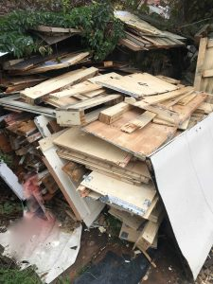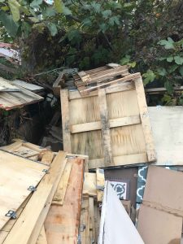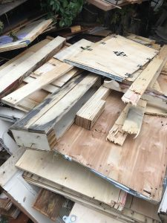

AHŞAP ATIĞIN GERİ DÖNÜŞÜM SÜRECİ

Ahşap atığın da geri dönüşümü mümkündür. GERİ DÖNÜŞÜMÜ yapıldığı takdirde, direk ağaçtan elde edilmiş olduğu için milli servetimiz ağaçları yok etmemiş oluruz. Geri dönüşüme kazandırılan ahşap atıklar birçok ağacın dünyasına devam etmesini sağlar israftan kaçınılmış olur.
Ahşap malzemeler, kullanım sonrasında diğer atıklardan ayrı biriktirilmelidir.
Atık olarak değerlendirilecek kısımlar ile yeniden kullanılabilir durumda olan ürünler ayrı olarak biriktirilir.Toplama esnasında diğer atıklarla karıştırılmaz.
Ahşap atık geri dönüşüm tesislerinde işlenerek ve geri kazanımı sağlanarak tekrar ahşap eşya üretiminde kullanılır ve kaynakların israf olmaması sağlanır.
Ahşap nasıl geri dönüştürülür?
Toplanan ahşap atıklar, geri dönüşümü sırasında ahşabın diğer atıklardan ayrılıp saf olarak dönüşüme katılmasının sağlanmasıdır. Bundan sonrası zaten bir çok geri dönüşüm yöntemiyle benzer bir şekilde olur.
Çöplerden, üretim tesislerinden çıkan ahşap artıkları toplanır ve lisanslı geri dönüşüm tesisine getirilir.
Bu tesiste; ahşap atıkların arasında bulunan yabancı maddelerin ayrıştırılması için atıklar sensörlü makineden geçirilir. Geri dönüşüme hazır saf malzeme elde edilir.
Depolanan ahşap malzemelere uygun boyutlar verildikten sonra şekil verilir sonra yeni üretime hazır hale gelir ve ekonomiye kazandırılmış olur. Bu aşamada ahşabın sağlam olması türüne göre hangi endüstride kullanılacağına önceden belirlenir.
https://youtu.be/wv0_Gc7zUSc

GERİ DÖNÜŞÜME KAZANDIRILMADIĞI TAKDİRDE SONUÇLARI

• Çevre kirliliğine yol açılır,
• Kullanıma yeniden kazandırılabilir atığı yok ederiz bu da ağaç kesimine yol açar,
• Milli kaynaklarımızı tüketiriz,
• Doğaya ve yeşil dünyaya zarar vermiş oluruz,
• Yakıldığı takdirde çevre kirliliğinin önüne geçemeyiz,

